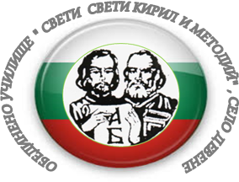
ОБЕДИНЕНО УЧИЛИЩЕ " СВЕТИ СВЕТИ КИРИЛ И МЕТОДИЙ" , СЕЛО ДЕВЕНЕ

с. Девене 3065, общ. Враца, ул. „Ангел Георгиев” № 58, E-mail: devene.1972@abv.bg

ДИРЕКТОР /п/
ВАНЯ КЛИМОВА

ГРАФИК
за провеждане на часа за консултиране на родители и ученици и водене на училищната документация
през първия учебен срок, 2021/2022 учебна година

№ по ред | Учител | Ден | Час
 | Яна Иванова | четвъртък | 12:30-13:15
 | Валя Трифонова | четвъртък | 13:15-14:00
 | Анжела Мицева | четвъртък | 13:20-14:05
 | Нонка Георгиева | четвъртък | 13:20-14:05
 | Петя Янчик | вторник | 15:00-15:45
 | Цецка Евтимова | вторник | 13:15-14:00
 | Силвия Панова | четвъртък | 15:30-16:15
 | Цеца Николова | вторник | 13:15-14:00
 | Петромира Василева | вторник | 13:15-14:00
 | Валентина Банчева | вторник | 11:00-11:45
 | Валерия Узунова | четвъртък | 11:30-12:15
 | Илко Кръстев | сряда | 11:30-12:15
 | Деница Страхилова | четвъртък | 11:30-12:15

